**BAB III**

**EJB Session Bean**

1. **TUJUAN**
2. Praktikan mengetahui apa itu session bean
3. Praktikan mengetahui tipe-tipe session bean
4. Praktikan mengetahui kegunaan glassfish server pada netbeans
   1. **ALAT DAN BAHAN**
5. Laptop
6. Netbeans IDE
7. Java EE SDK
8. Java SDK 7
9. Glassfish Server 4.1
   1. **LANGKAH KERJA**
10. Bukan **Netbeans** versi 8.1 atau yang terbaru
11. Buat projek baru dengan cara klik **File – New Project** atau dengan kombinasi keyboard **Ctrl + Shift + N** atau dengan cara klik **icon** seperti pada gambar

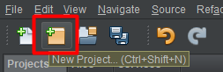

1. Pilih kategori **JavaEE**, lalu pada jenis **Projects** pilih **Enterprise Application**. Klik **Next**

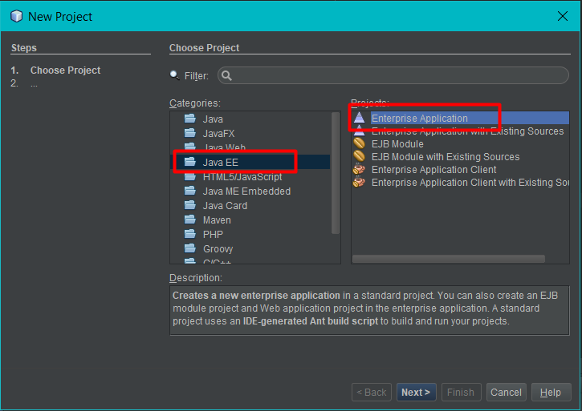

1. Beri nama projek “**konversisuhu_kelXX**”, tentukan lokasi penyimpanan yang diinginkan atau biarkan secara default. Lalu klik **Next**

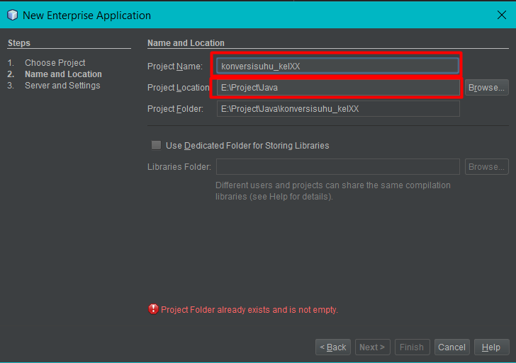

1. Selanjutnya pada **Server**, pilih **GlassFish Server 4.1.1** dan **Java EE Version**, pilih **Java EE 7**. Jangan lupa centang Create EJB Module dan **Create Web Application Module**. Untuk Namanya biarkan secara default yaitu sesuai dengan nama projek masing-masing. Lalu klik **Finish**

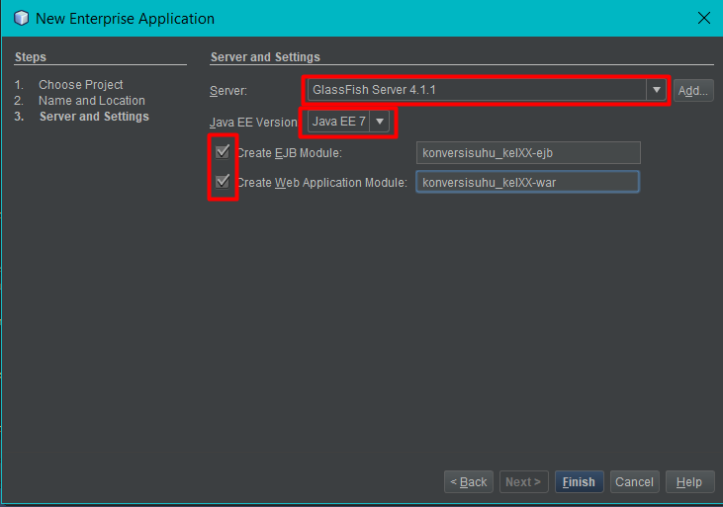

1. Selanjutnya membuat class session bean dengan cara klik kanan pada **Module EJB – New – Session Bean**

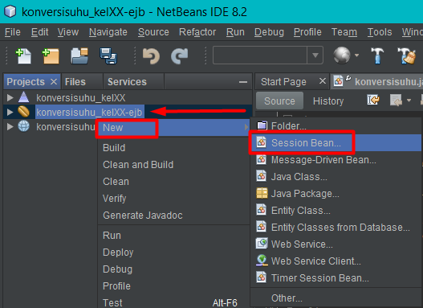

1. Beri nama pada **EJB Name** dengan “**konversisuhu**”. Pada **Package**, isikan “**com.session**”, dengan mengisikan nama package maka akan langsung membuat Java Package secara otomatis pada Module EJB. Centang “**Stateless**” pada pilihan **Session Type**, lalu klik **Finish**

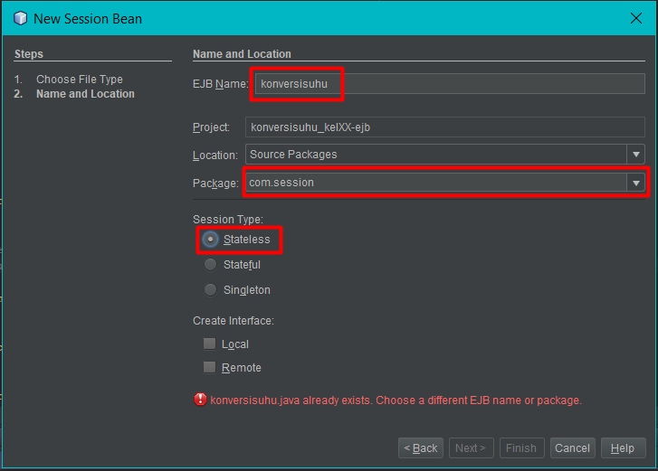

1. Tambahkan beberapa method pada class session bean yang telah dibuat dengan cara klik kanan pada **konversisuhu** yang ada pada package **Enterprise Bean**, pilih **Add – Business Method**.

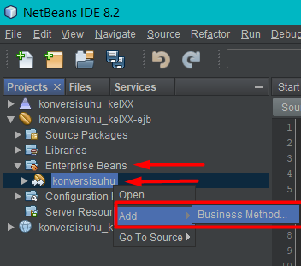

1. Atau bisa juga dengan cara klik kanan didalam class session bean, lalu pilih **Insert Code – Business Method.** Atau dengan kombinasi keyboard **Alt + Insert** untuk Insert Code

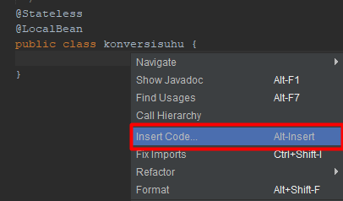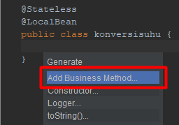

1. Beri nama method sesuai dengan kebutuhan, pada konversi suhu ini akan membutuhkan beberapa method yang akan digunakan untuk mengkonversi suhu antara Celcius – Fahrenheit – Reamure.

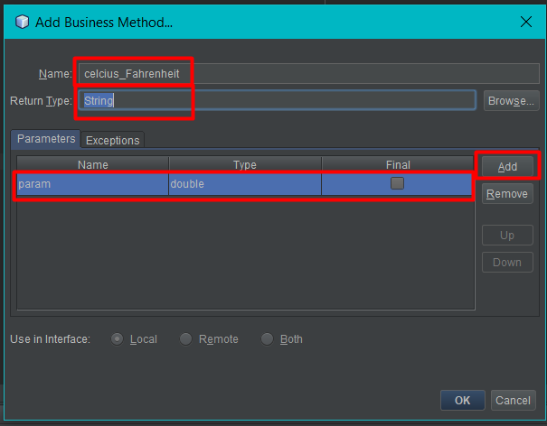

Isikan nama method sesuai dengan kebutuhan, pada **Return Type** isikan **String** karena pada praktikum ini membutuhkan nilai kembali berupa kata/kalimat. Selanjutnya klik **Add** untuk menambahkan parameter pada method tersebut. Isikan nama parameter “**param**” pada kolom **Name** dan tipe data **double** pada kolom **Type**. Selanjutnya klik **Ok.**

1. Ulangi langkah ke-10 untuk menambahkan method – method lain yang dibutuhkan, tambahkan 6 method baru dengan nama masing – masing :
2. celcius_Fahrenheit
3. celcius_Reamure
4. reamure_Celcius
5. reamure_Fahrenheit
6. fahrenheit_Celcius
7. fahrenhei_Reamure
8. Pastikan didalam class konversi suhu menjadi seperti berikut, perhatikan **case-sensitive**

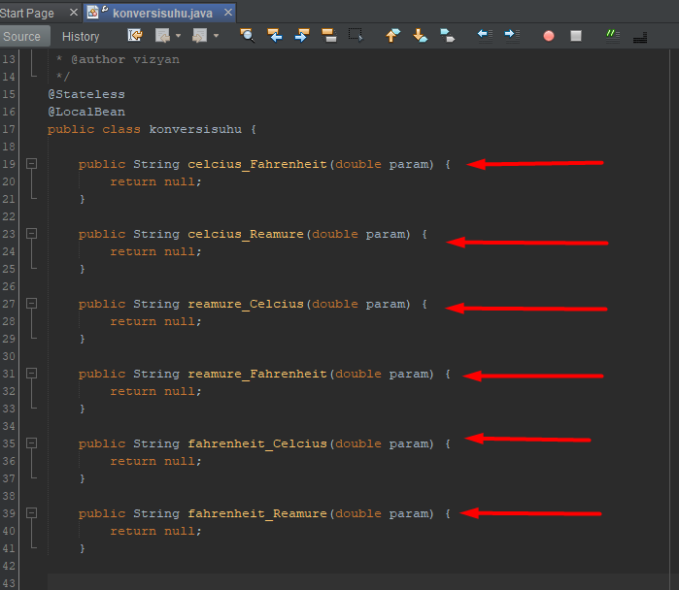

1. Selanjutnya, tambahkan format decimal untuk membatasi banyaknya digit angka yang akan ditampilkan dalam tipe data double dengan cara menambahkan code berikut didalam class konversi suhu.

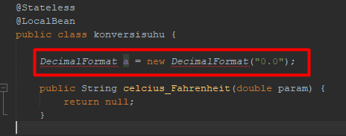

1. Tanda underscore merah menandakan bahwa code tersebut error, error di karenakan class session bean tidak mengenali syntax tersebut. Maka perlu mengimport library DecimalFormat dengan cara tekan kombinasi keyboard **Alt + Enter**. Pilih **Add import for …**

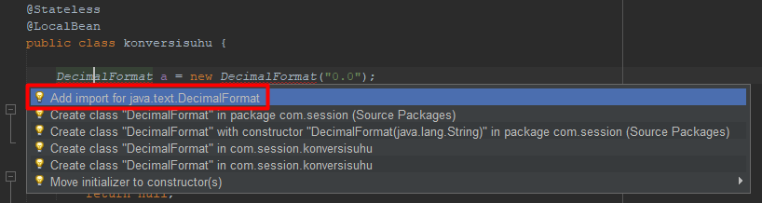

1. Perlu adanya variable yang digunakan untuk menyimpan data sementara dari hasil perhitungan konversi. Maka yang harus dilakukan adalah tambahkan variable baru pada class konversisuhu dengan nama “**result**” dan bertipe data **String.** Tipe data String, karena nilai kembali pada setiap method yang tadi ditentukan adalah String

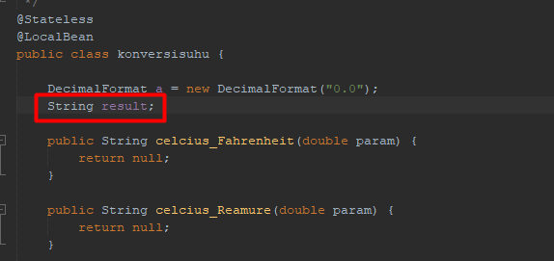

1. Selanjutnya, masuk ke dalam perhitungan tiap – tiap method. Perhitungan ini berdasarkan pada rumus konversi suhu. Ganti kata “null” pada setiap method dengan result = (rumus konversi). Maka setiap method akan menjadi seperti berikut :
2. celcius_Fahrenheit

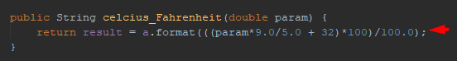

1. celcius_Reamure

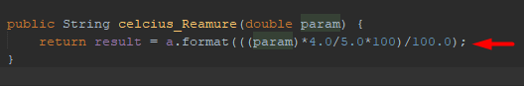

1. reamure_Celcius

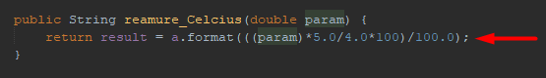

1. reamure_Fahrenheit

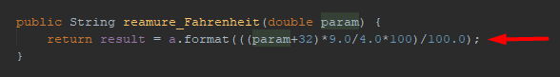

1. fahrenheit_Celcius

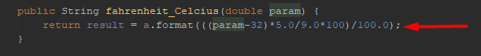

1. fahrenheit_Reamure

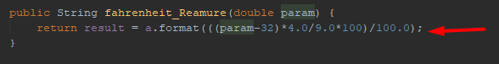

1. Setelah selesai dengan session bean, selanjutnya buat servlet sebagai web server yang akan berfungsi sebagai pernghubung antara system dengan user. Buat servlet baru dengan cara klik kanan pada **war module – New – Servlet**.

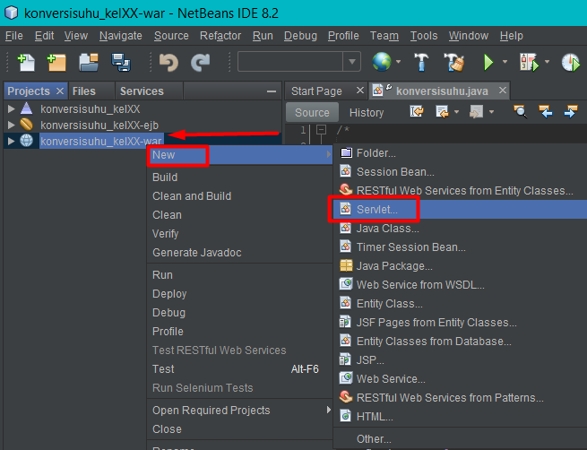

1. Beri nama servlet dengan “**konversiServlet**” dan isikan package dengan “**com.servlet**”. Lalu klik **Next**

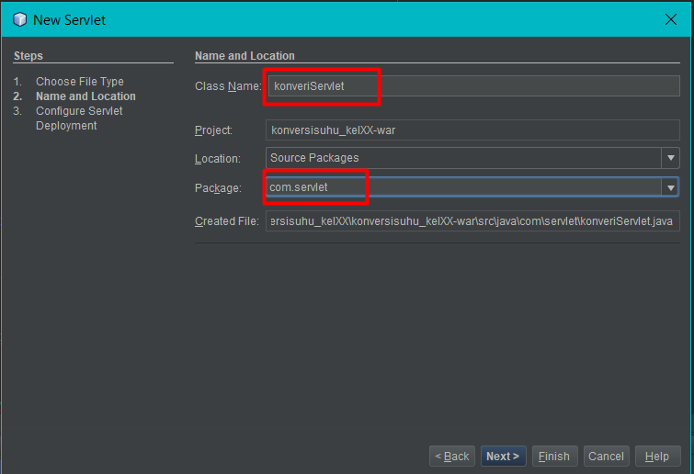

1. Centang pilihan **Add information to deployment descriptor (web.xml)**, untuk Servlet Name dan URL biarkan default. Lalu klik **Finish**

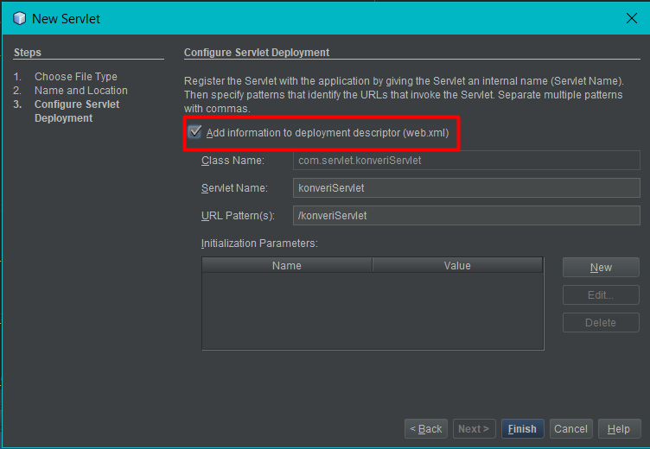

1. Panggil session bean pada servlet dengan cara menambahkan code didalam class servlet. Tekan kombinasi keyboard **Alt + Inser**t untuk insert code, lalu pilih **Call Enterprise Bean**. Tekan Alt + Insert didalam classnya, diatas method **processRequest**().

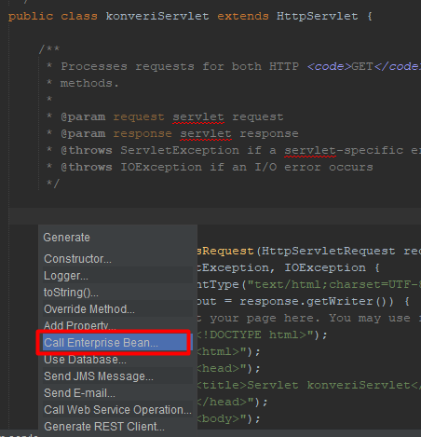

1. Pilih session **konversisuhu** dari package module ejb, biarkan nama default. Centang pilihan **No Interface** karena pada percobaan ini kita tidak memperlukan interface tambahan untuk menghubungkan session bean dengan servletnya. Lalu klik **OK**

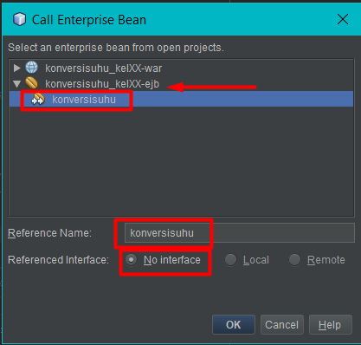

1. Pada class servlet, replace method processRequest() dengan code dibawah

Source code ada di file processRequest.txt

1. Build program dengan cara klik **Run – Clean and Build Project**. Atau dapat dengan kombinasi keyboard **Shift + F11**

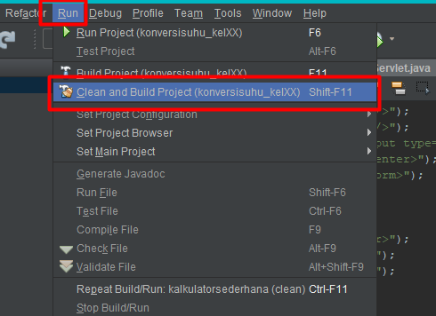

1. Tunggu hingga muncul BUILD SUCCESSFUL pada command

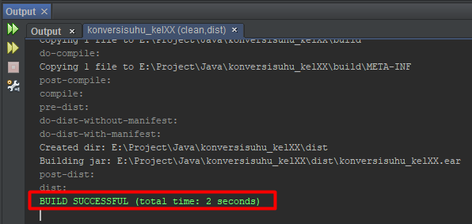

1. Deploy projek pada Glassfish server dengan cara klik kanan pada main projek **konversisuhu_kelXX**, lalu pilih **deploy**

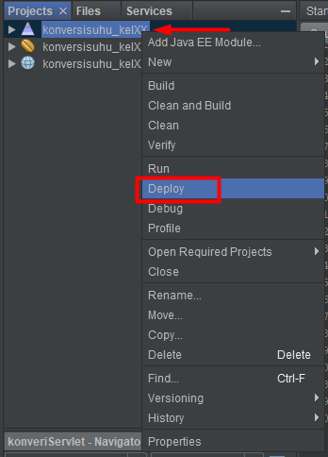

1. Tunggu hingga muncul deploy successful pada terminal Glassfish

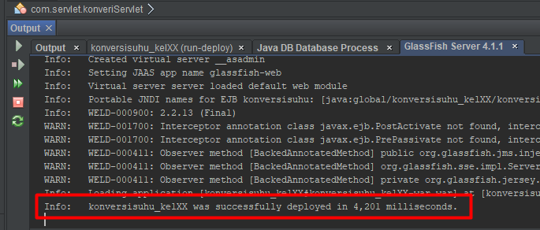

1. Selanjutnya isikan relative URL agar ketika di run, browser akan otomatis mengarah ke URL yang ditetapkan. Caranya klik kanan pada main projek **konversisuhu_kelXX**, lalu pilih **Properties**.

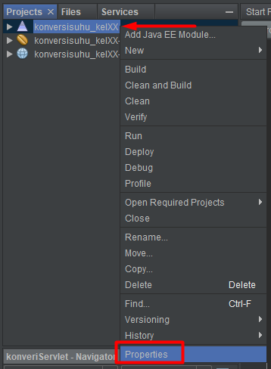

1. Pilih menu **Run**, lalu isikan URL Relative dengan servlet yang tadi dibuat “/**konversiServlet**” dan pilih **browser** yang akan digunakan. Lalu klik **OK**

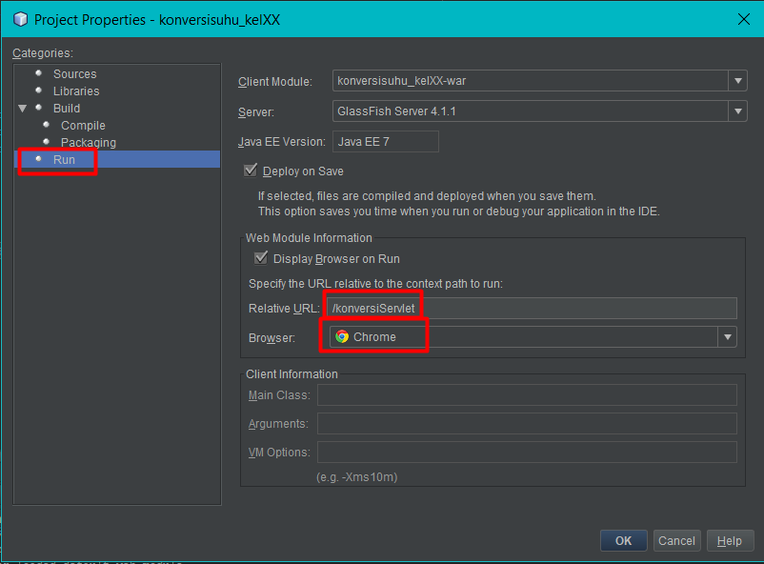

1. Jalankan program dengan cara Klik **Run – Run Project**. Atau dengan mengklik tombol keyboard **F6**

